**安装”路由与远程访问” 服务器**

1. **安装”路由与远程访问”角色服务**

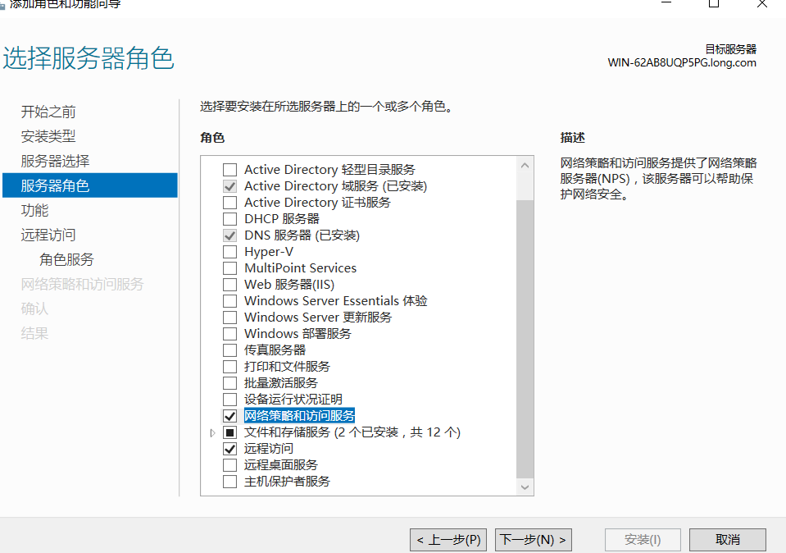

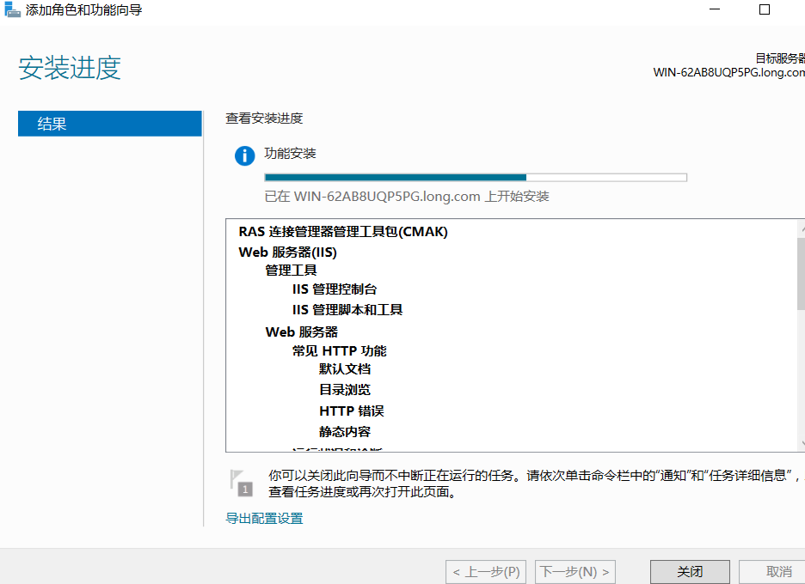

1. **配置并启用NAT服务**

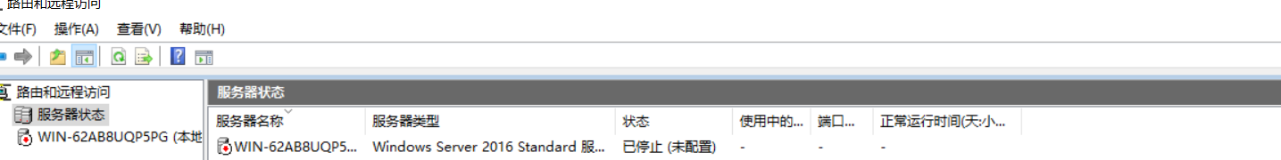

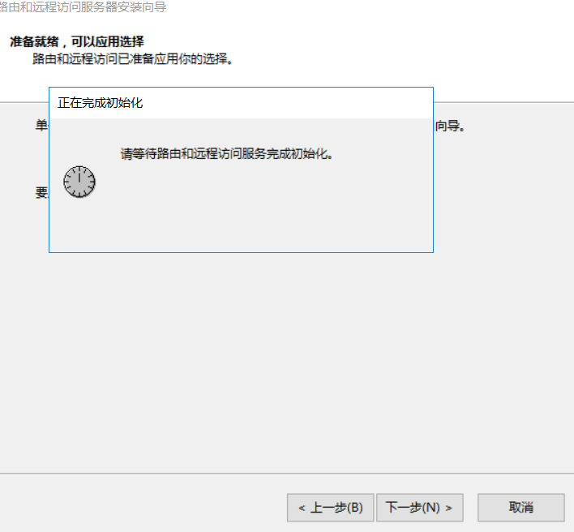

1. **停止NAT服务**

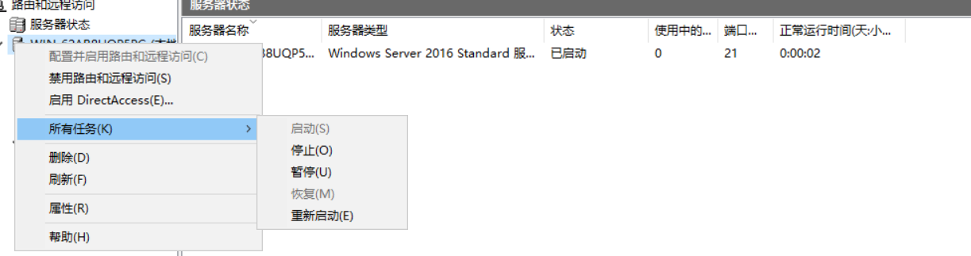

1. **禁用NAT服务**

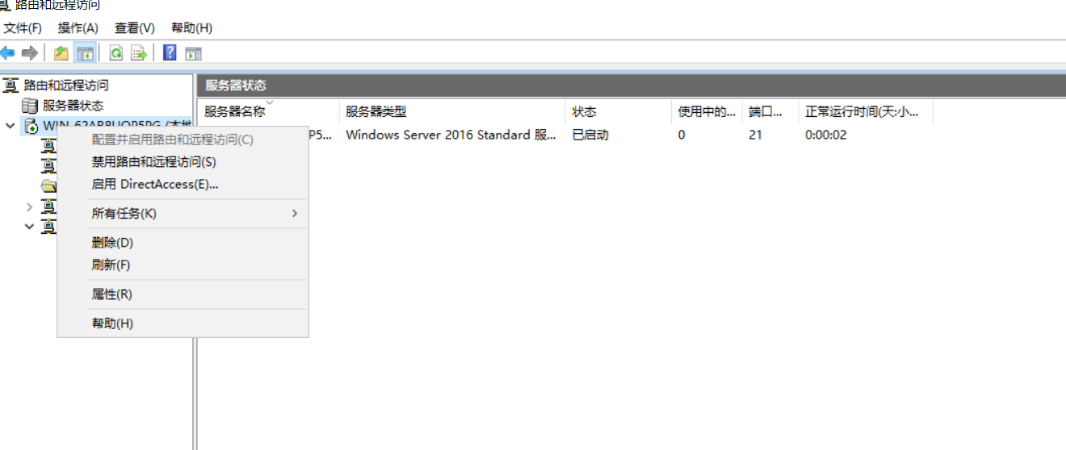

**NAT客户端计算机配置和测试**

1. **设置NAT客户端计算机的网关地址**

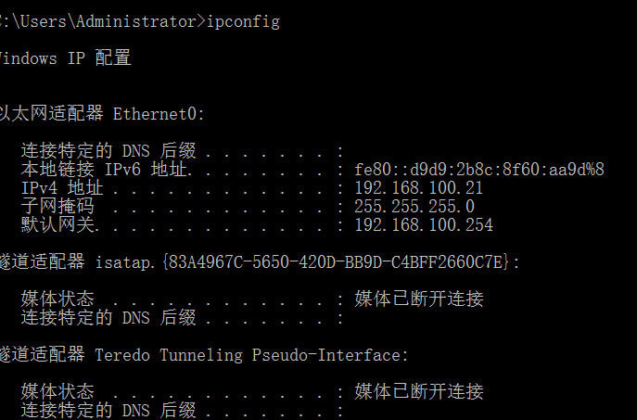

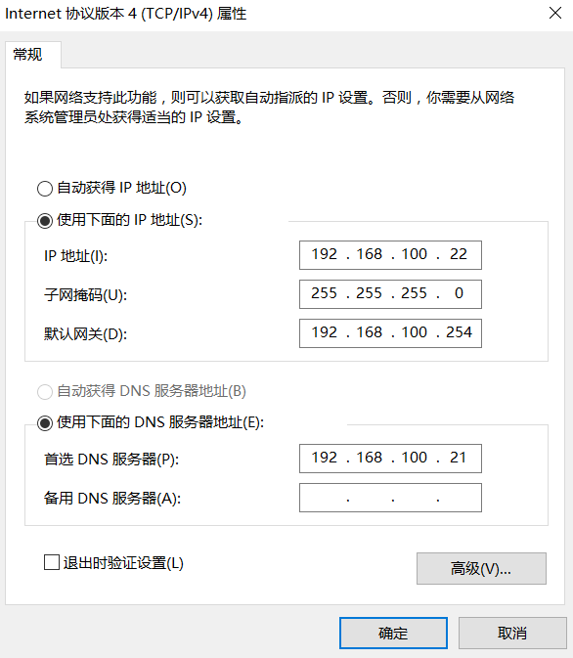

1. **测试内部NAT客户端与外部网络计算机的连通性**

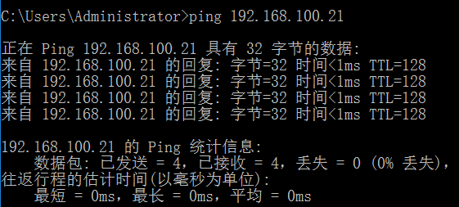

1. **测试外部网络计算机与NAT服务器\内部NAT客户端的连通性**

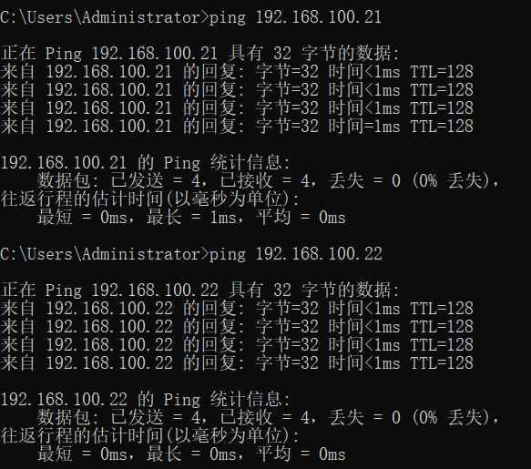

**外部网络主机访问内部Web服务器**

1. **在内部网络计算机DNS2上安装Web服务器**

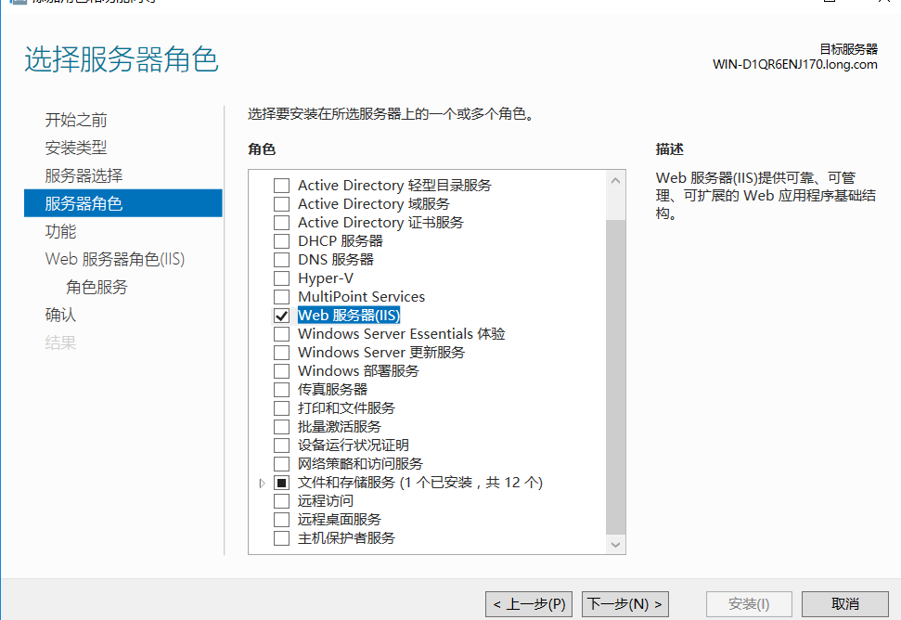

1. **在内部网络计算机DNS2配置成NAT客户端**

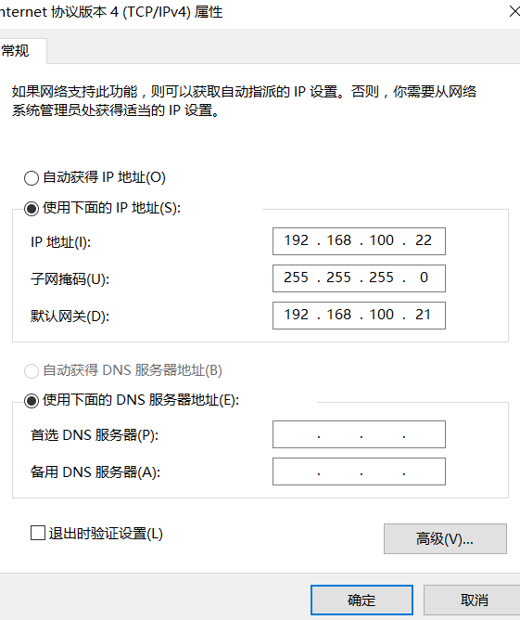

1. **设置端口地址转换**

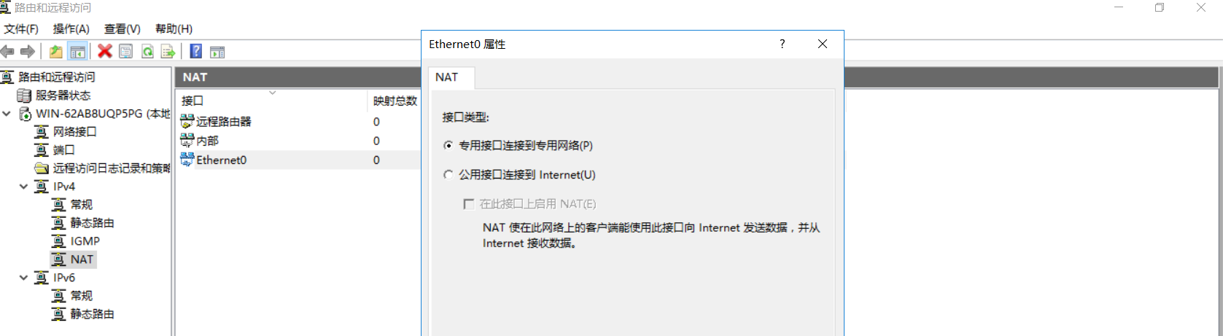

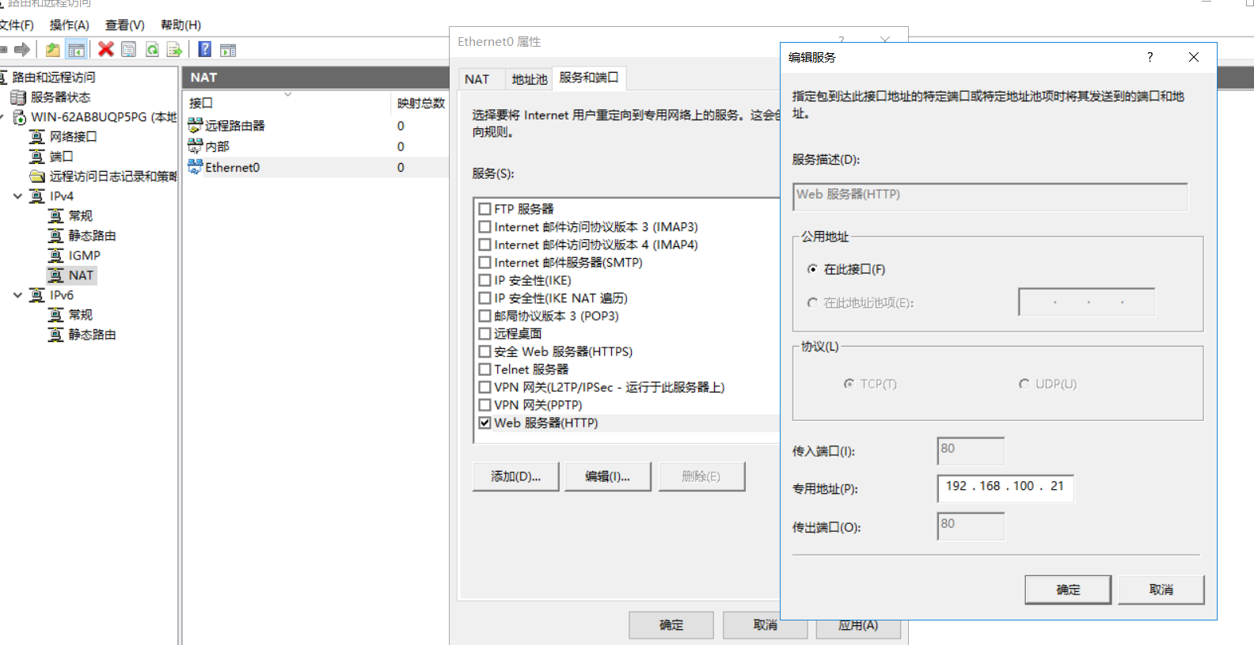

1. **从外部网络访问内部Web服务器**

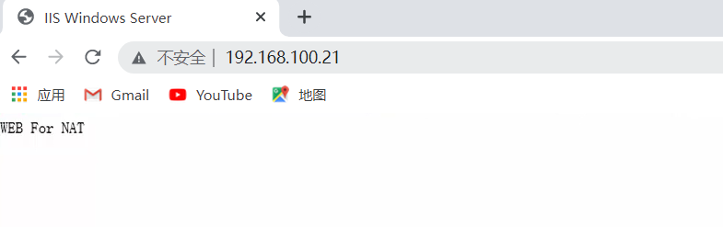

1. **在NAT服务器上查看地址转换信息**

